ข้อมูล ณ วันที่ 31 ตุลาคม 2566
รายงานการปฏิบัติราชการประจำเดือน

รายงานการปฏิบัติราชการประจำเดือนตุลาคม
ประจำปีงบประมาณ พ.ศ. 2567
สถานีตำรวจภูธรเมืองเพชรบุรี

งานจราจร

2 ต.ค. 2566
เมื่อวันที่ 2 ต.ค.2566 เวลา 09.00-11.00 น. พ.ต.ต.วีรยุทธ เตชะเดช สว.จร.ฯ พร้อมชุดปฏิบัติการจราจรได้ดำเนินการกวดขันวินัยจราจรโดยการตั้งจุดตรวจตามวงรอบที่ได้รับอนุมัติจากผู้บังคับบัญชา

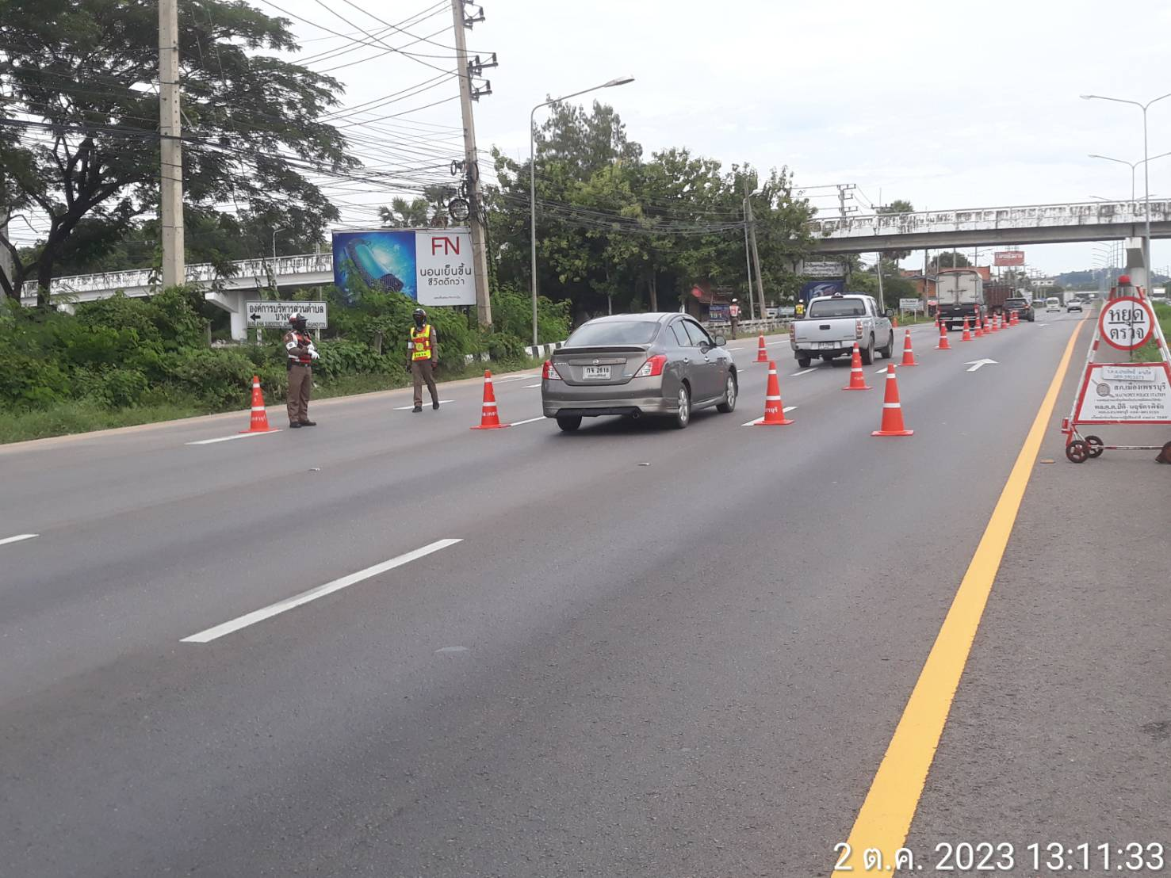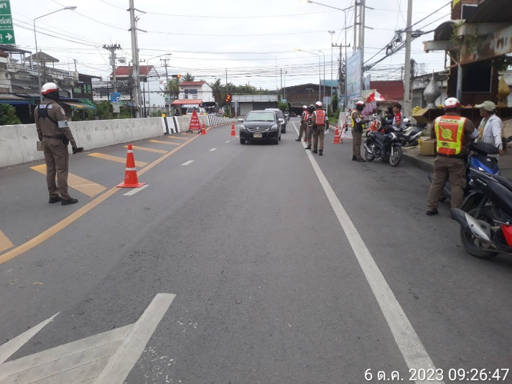

5 ต.ค. 2566
เมื่อวันที่ 5 ต.ค.2566 เวลา 06.33 น. ร.ต.อ.ประสิทธิ์ มาเกิด รอง สวป.ฯ ช่วยงานจราจร พร้อมชุดปฏิบัติการจราจรได้มีดำเนินการจัดระเบียบการจอดรถในถนนสาธารณะ โดยให้นำรถไปจอดในที่ส่วนบุคคลเพื่อให้ประชาชนได้สัญจรในทางได้อย่างสะดวก

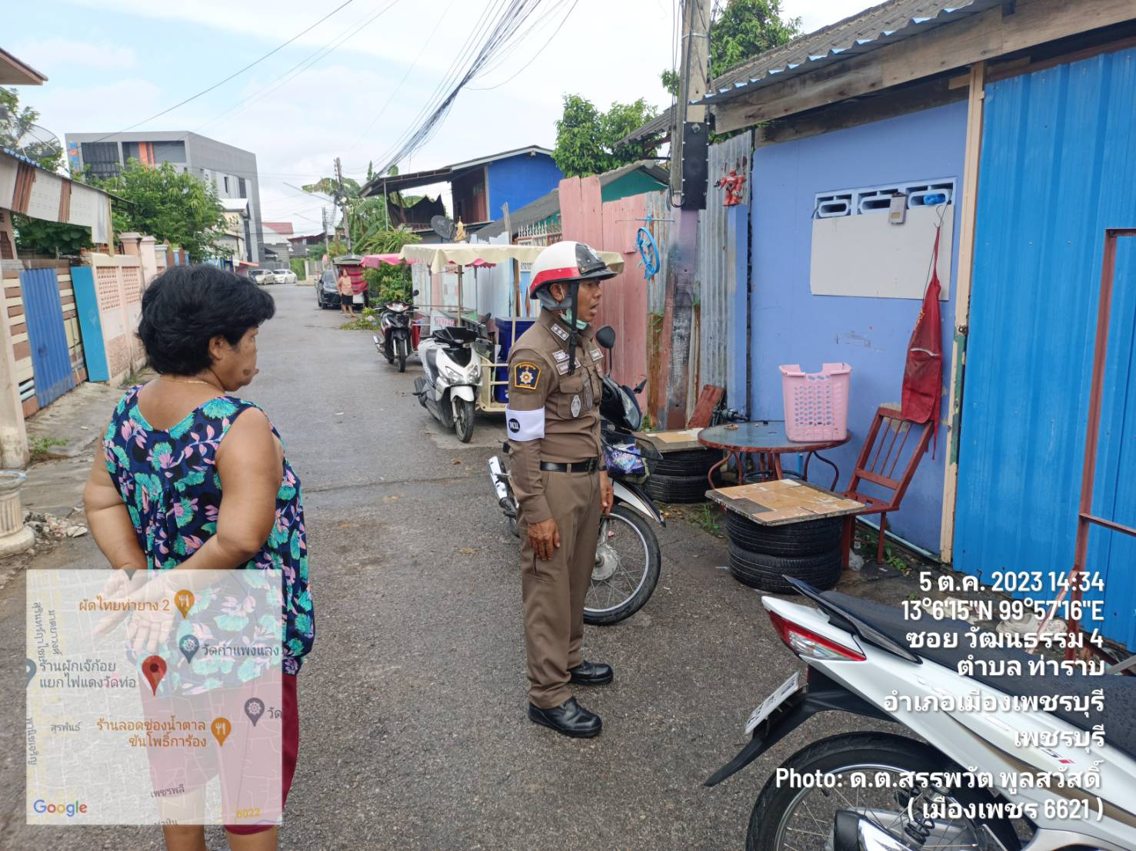

8 ต.ค. 2566
เมื่อวันที่ 8 ต.ค.2566 เวลา 08.30 น. พ.ต.ต.วีรยุทธ เตชะเดช สว.จร.ฯ พร้อมชุดปฏิบัติการจราจรได้อำนวยการจราจรให้กับผู้ขับขี่บนถนนเพชรเกษม ฝั่งขาล่อง

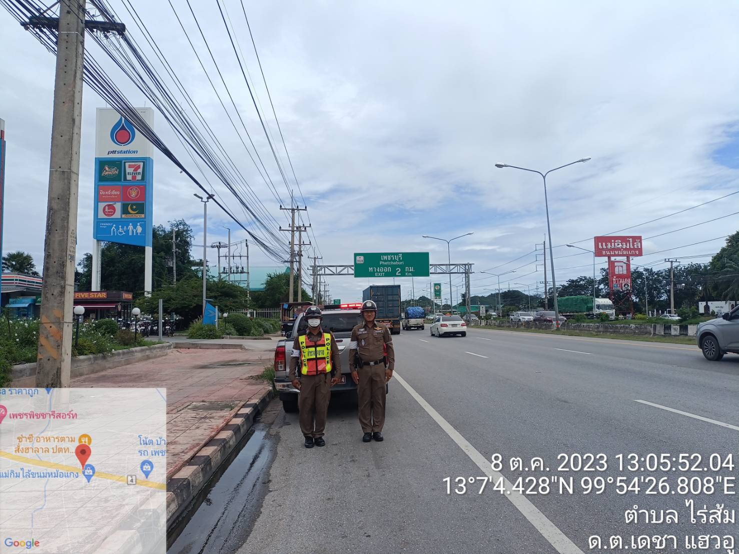

12 ต.ค. 2566
เมื่อวันที่ 12 ต.ค.2566 เวลา 06.33 น. ชุดปฏิบัติการจราจรได้มีดำเนินการจัดระเบียบวินัยการจราจรบริเวณถนนสุรินทร์ฤาไชย (18 เมตร) โดยได้ให้ผู้ค้าขายที่ขายของบนถนน ไปทำการขายของในสถานที่ที่ถูกต้องเพื่อให้มีพื้นผิวสำหรับการจราจร

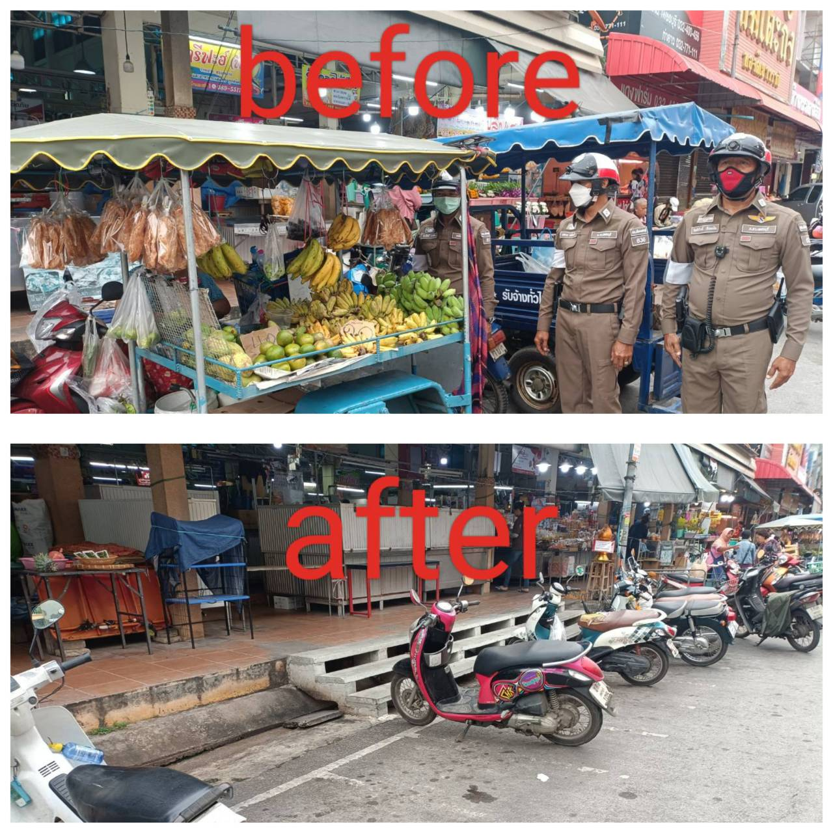

14 ต.ค. 2566
เมื่อวันที่ 14 ต.ค.2566 เวลา 14.25 น. พ.ต.ต.วีรยุทธ เตชะเดช สว.จร.ฯ พร้อมชุดปฏิบัติการจราจรได้ให้ความช่วยเหลือประชาชนที่แบตเตอรรีรถหมด โดยไห้ความช่วยเหลือจนสามารถเดินทางต่อไปได้

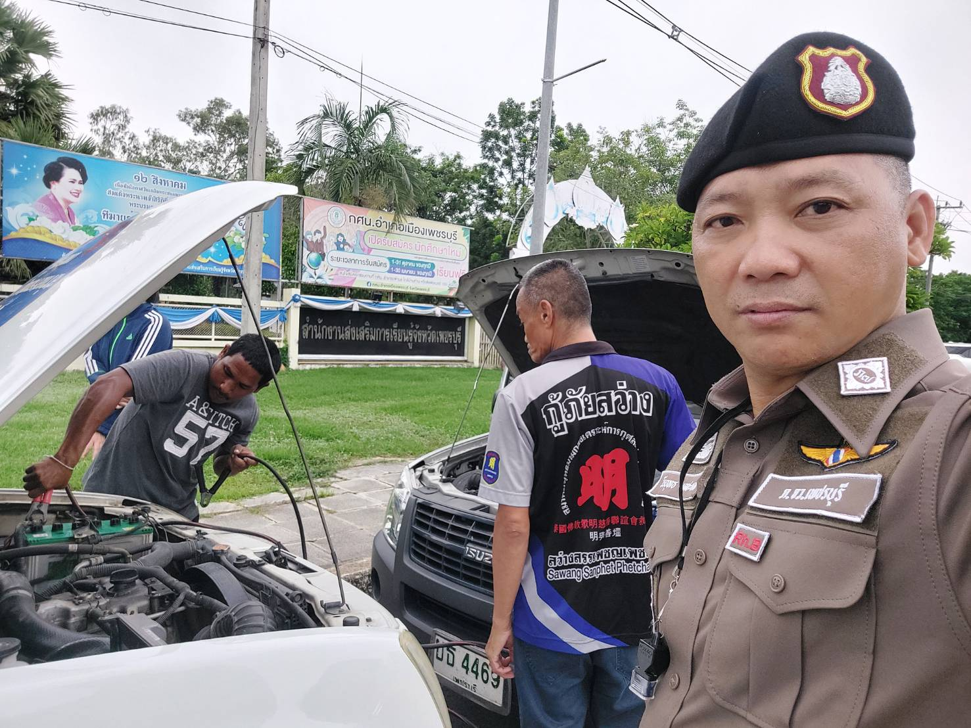

17 ต.ค. 2566
เมื่อวันที่ 17 ต.ค.2566 เวลา 15.30 น. ชุดปฏิบัติการจราจร สภ.เมืองเพชรบุรี ได้ดำเนินการอำนวยความสะดวกการจราจร กรณีมีอุบัติเหตุรถพ่วง 18 ล้อ เกิดอุบัติเหตุบนถนนเพชรเกษม

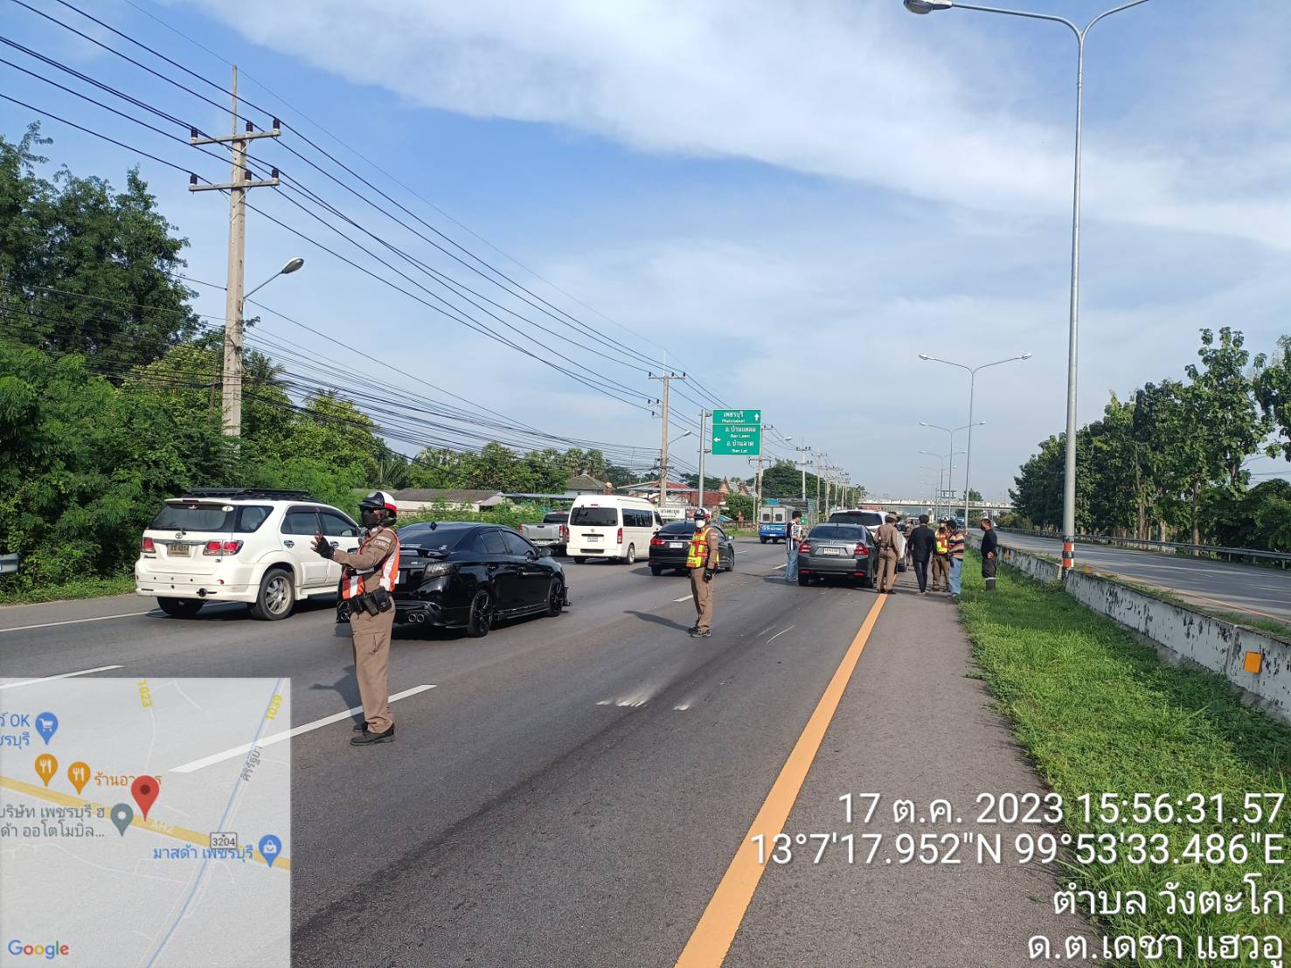

25 ต.ค. 2566
เมื่อวันที่ 25 ต.ค.2566 เวลา 14.00 น. ชุดปฏิบัติการจราจรได้ดำเนินการอำนวยความสะดวกด้านการจราจรในกิจกรรม แสงนำใจ ไทยทั้งชาติ เดิน วิ่ง ปั่น ป้องกันโรคหัวใจ

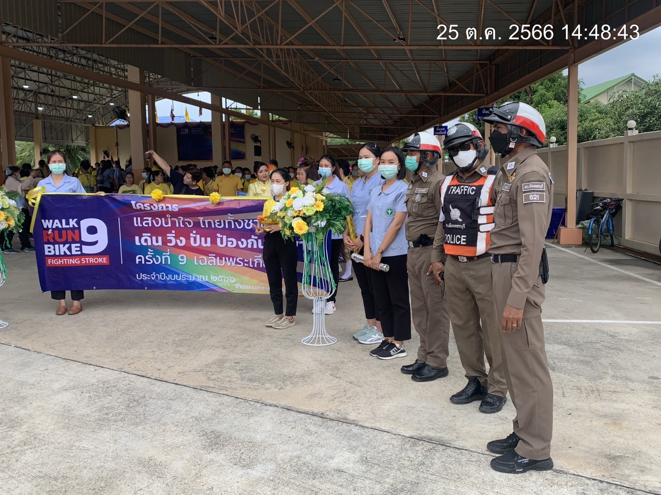

29 ต.ค. 2566
เมื่อวันที่ 29 ต.ค.2566 เวลา 06.20 น. พ.ต.ต.วีรยุทธ เตชะเดช สว.จร.ฯ พร้อมชุดปฏิบัติการจราจรได้ดำเนินการอำนวยความสะดวกด้านการจจราจรกรณีรถขนผลไม้ได้พลิกคว่ำบริเวณโค้งหัวสะพาน

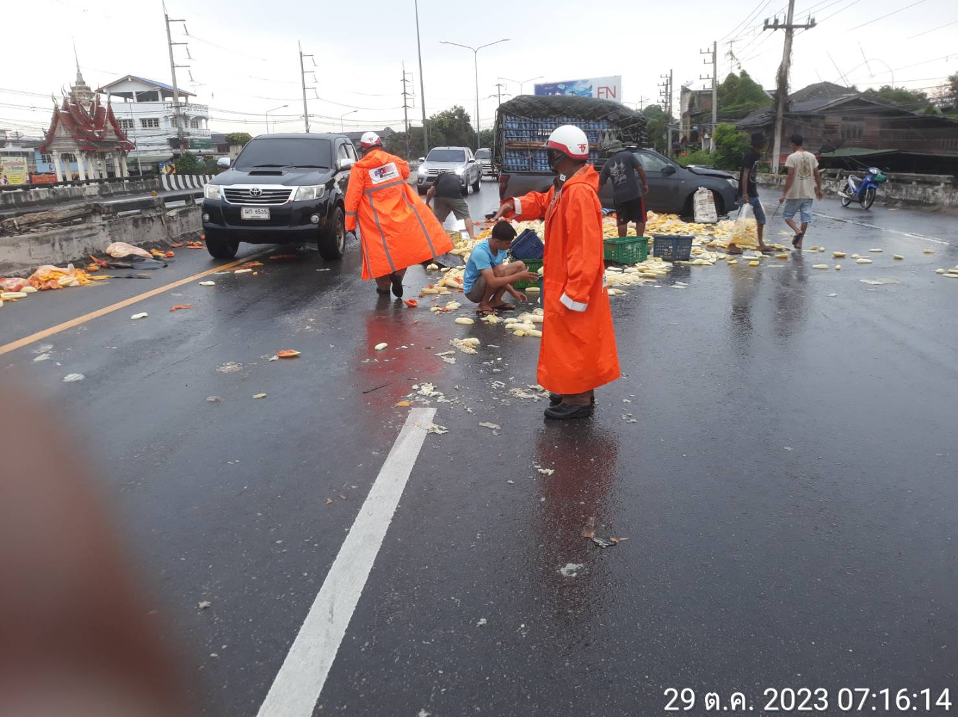

31 ต.ค. 2566

ผลการจับกุมคดีจราจร ช่วงวันที่ 1 ต.ค.2566 ถึง 31 ต.ค.2566 มีผลการจับกุมดังนี้

